«Family»
Английскай тылыгар орто бөлөх оҕолоругар дьарык технологическай картата
(на якутском языке)

Соловьева Алла Борисовна
воспитатель МБДОУ Центр развития ребенка-Детский Сад №1 "Хатынчаана"
Республика Саха (Якутия), Намский улус, село Аппаны

Образовательнай уобаластар. О5о билэр-керер дьозурун сайыннарыы, о5о тылын еьун сайыннарыы, о5о кэрэни ейдуур дьо5урун сайыннарыы, о5о этин-сиинин сайыннарыы, о5о уопсастыба5а сылдьарын-бодоруьарын сайыннарыы.
Сыала:оонньуу нөҥүө английскайдыы саҥарар сатабылларын олоҕурдуу.
Соруктара:
Уерэтии: саҥа английскай тыллары үөрэтии, этии оҥорорго туһаналларын ситиһии.
Сайыннарыы: английскайдыы саҥаралларыгар тыл-уос быччыннарын сайыннарыы.
Иитии:бэйэ-бэйэҕэ эйэлээх сыһыаны үөскэтии доҕордуу буолар өйдөбүлү тиэрдии.

Этаптар | Сыала | Улэньымата | Туттарматырыйаал | Педагог улэтэ | О5олор улэлэрэ
1. Тэрээьин улэ

Киирии тыл |  | Билсиьии | Кутуйах -оонньуур. | - Хэллоу Бойс энд Гёрлс!  - О5олоор бугун биьиэхэ кутуйах куулэйдии кэллэ, кутуйах диэн английскайдыы ким диэн буоларый?  Маус саамай соп! Маладьыастар.  - Хэллоу май фрэндс!  - Май не миз Мэрри!  - Уот из ё нейм? | Озолор эппиэттэрэ.  Май не миз_______________  -Вери гуд!
2. Сурун чааьа
1 | Сана тыллары кытта билсиьии: «Family»Мазе, Фазе, Грандмазе, Грандфазе, Систэ, Бразэ.  Май м азе нейм из___  Май фазе нейм из____ | Сана тылы киллэрии | Хартыына | - О5олоор билигин Мэрри эьиэхэ сана тыллары билиьиннэриэ«Family» ол аата – дьиэ кэргэн.  My Family – мин дьиэ кэргэним.  Хартыынаны көрүөҕүн уонна мин кэннибиттэн хатылаан.  - Мазе, Фазе, Грандмазе, Грандфазе, Систэ, Бразэ.  - Билигин Мэрига ийэ5ит уонна а5а5ыт аатын билиьиннэриэххэ.  Май мазе нейм из  - Май фазе нейм из ___________  - Файн! олус учугэй! | Оҕолор сана тыллары хатылыыллар.  О5олор эппиэттэрэ  - О5олор Май мазе нейм из ______________________
2 |  | Хамсаныылаах оонньуу  «Еннеру таай» | Шариктар (кыьыл, саьархай, от куох, халлаан куех)  Дьааьыктар. | Оҕолоор сынньана таарыйа оонньуоххутун баҕараҕыт дуо?  - стен дап плиз  Мин дьуьуннэри этэн иьиэм эьиги шариктары ыланнытоол круг иьигэр уга5ыт.  - Вери Вери гууд! Сидаун плиз! | Озолор эппиэттэрэ.
3 |  | Остуол оонньуута | Барабан | - Корун о5олоор мин эьиэхэ наьаа учугэй барабан а5аллым.  -Кимнээх баалларый?  -Ханнык кыыллар баалларын билэ5ит дуо?  -Английскайдыы этиэ5ин.  Бу стрелканы эргитэбит кимиэхэ тубэспит хоьоонун этэн иьитиннэрэр.  - Файн! | О5олор эппиэттэрэ.  О5олор биирдиилээн кыыллар тустарынан хоьооннорун этэллэр.
Тумук |  |  | Музыка | - О5олоор, Мэрига сана ырыаҕытын ыллаан иһитиннэриэххитин баҕараҕыт дуо? (Годз лав!)  - Манан дьарыкпыт тумуктэнэр.  Ханнык сана тыллары биллибитий?  Маладьыастаар!  - Мэри олус собулээтэ уоннаастынна бугунну дьарыгы керен.  - Мэри санарар: Сэнкью май фрэндс! Гуд Бай!  - О5олор: Сэнкью Мэри! Гуд бай! | Оҕолор эппиэтэрэ.  Ыллыыллар.

Дьарыкка туттуллар матырыйааллар:

Дьиэ кэргэн хартыынкалара:
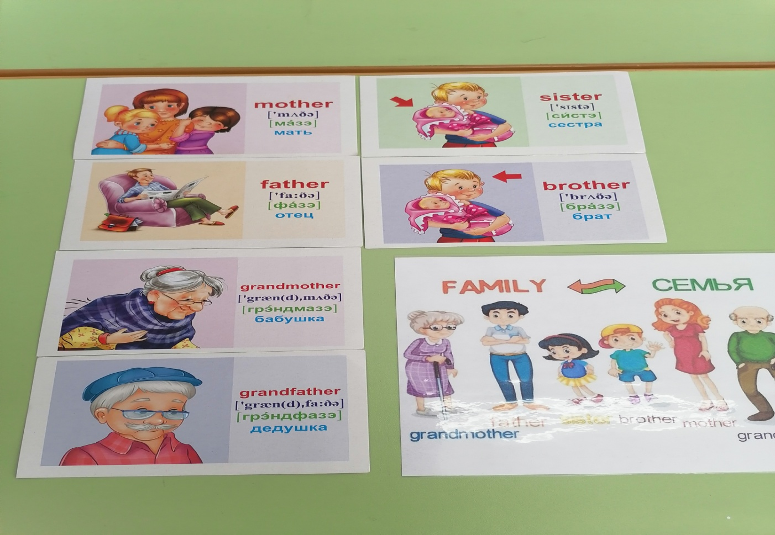

Араас онноох шариктар:

Бэйэ оноьуу барабан:
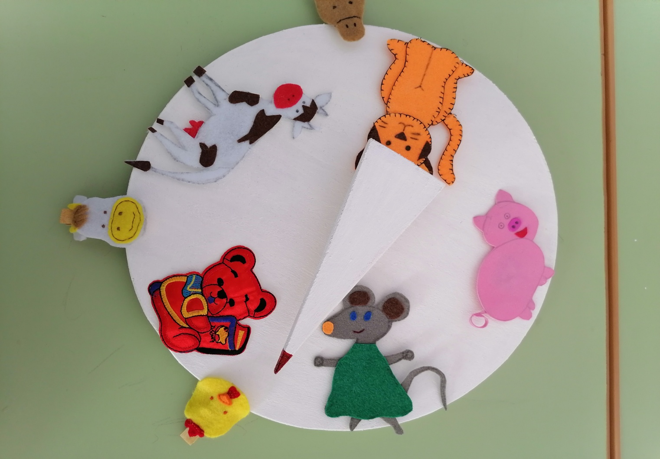
(Кыыллар кэннилэригэр липучкалаах, кэлин араас дьарык аатынан уларытыахха соп. Холобура: сыыппыра, дьуьун, танас, оонньурдар.

